Еске алайық, не жан эмоционалды адам әлемі Жаңа уақыт. Орталық, біз көрсеткен, болып табылады "шындық", оған бағынады және басқа да түрлі нақтылық. Негізгі феноменами уайымы мен претерпевания "Мен-шынайы" болып табылады, олар байланысты: кристаллизацией тілек (пайда болуы диск нысаны (тілек), сознаванием "Мен-шынайы" (предвосхищение оқиғалар мен уайым, бұл шынайы) жүзеге асырылуына тілек (қанағаттандыру, босату шиеленіс) ауыстырып қосумен және бұғаттаумен (яғни, бір шындықтың басқа немесе жоғалту "Мен-шынайы"). Сонымен қатар, екі полярлы топтың уайым түсіндіріледі қабылдауына немесе қабылдамауына адам күнтізбесі "Мен-шынайы" (олардың негізінде кристаллизуются эмоция оң немесе теріс белгісімен). Көрсеткендей, Л. Мазель, қалыптасатын бастап XVII ғасырдың классикалық гармония бар көптеген қасиеттері, ұқсас аталған: вводнотоновость, жасайтын бастапқы кернеулігі және тяготение, функционалдығы, қолданыстағы үлкен уақыт бойы және әр түрлі ауқымды деңгейдегі туындылар рұқсат кернеу, тежеу және ауысым двуладовость (мажорность және минорность) гармоникалық. Әрине, бұл кездейсоқ емес. Ендеше гипотеза, бұл классикалық гармония бірге мелодическими және ритмическими началами қалыптасты ретінде мұндай жүйе маңызды құралдарының мүмкіндік береді іске асыру тәжірибесі самопереживания новоевропейской жеке тұлғаның бір мезгілде жаңаша конституируя және структурируя. Бөлу "рөлдер" мұнда, әлбетте, болды мынадай: гармония қамтамасыз көбінесе жалпы құрылымын изживания және претерпевания, әуен бұрындары, негізінен, жеке сценарий оқиғалар мен претерпеваний орын алған "Мен-шынайы", сондай-ақ связывала алдыңғы оқиғалар мен претерпевания кейіннен; ритм ретінде өнер көрсетті энергетикалық негізі, мотор изживания және қолдау оқиғалар "Мен-шынайы", подготовлял олардың энергетикалық қатысты. Алайда, қандай түрде қалыптасады, бұл басынан музыка, "таза музыка және рухани өмірі, жүзеге асырылып жатқан музыка? Мұнда болжауға болады мұндай дәйектілігі қадам.

Бастапқыда барысында сопереживания (жанрларында кантата, хорала, опера және басқа да) қалыптасады, әр түрлі музыкалық значащие білдіру ғана емес, әуендегі, бірақ гармоникалық және ырғақты. Олар бірден тартылады контекст самопереживания жеке басын және онда ретінде емес, белгілері ретінде (музыкалық білдіру мәні бар), ерекше психикалық білім беру іске асырылатын нысанында тиісті музыкалық өрнектер. Дәлірек айтқанда, негізінде музыкалық өрнектерді қалыптасады, бір жағынан, айрықша безендірілген арал, фрагменттері "таза" музыка, екінші жағынан - выражаемые оларға және олар арқылы ерекше психикалық тілек, оқиғалар және басқа да солармен байланысты феномендері. Мысалы, саласындағы сопереживания көрсеткендей, В. Конен, білдіру үшін қайғы-қасірет пен қайғы қалыптасады ерекше әуендегі айналымдар (әдетте, нисходящее мелодическое қозғалысы), үйлесімі, тиісті минорному доспыз, әдебиет тарихы қолдау мелодических айналымдар (баяулауы және акцентуация ерекше ырғақ) және, сайып келгенде, қабылдау остинатности (қайта оралу бір байланысты). Барлық осы музыкалық кешен тұрғысында сопереживания (мысалы айырылады ария) қиын болып табылады белгісімен, музыкалық білдіру қайғы-қасірет немесе қайғы. Алайда, контексте самопереживания, егер адам тырысады бастан кешкен үлкен қасірет немесе қайғы-музыкадағы негізінде осы музыкалық кешенін туындайды, бір жағынан, ерекше психикалық феномендері - қайғы мен мұң, басынан өткеріп отырған музыкаға, екінші жағынан - фрагменттері (монады)"таза" музыка, яғни белгілі бір музыкалық кешені жоқ выражающий тыс. Айырмашылығы-кәдімгі қайғы мен қайғы-қасірет, музыкалық қайғы мен қасірет өмір сүреді ерекше нақтылық (оның түзеді дауысты музыка және эстетикалық оқиғалар бағынатын шарттылық өнер), бірақ күші уайымы мен претерпевания бұл отандық емес төмендейді, ал жиі, тіпті күшейе түседі. Сол уақытта тиісті фрагменттері "таза" музыка жоқ мәндері, есесіне бар меншікті энергетикалық қуат, самодвижение, өз өмірін (психикалық), яғни құрайды, өзіндік шындық.
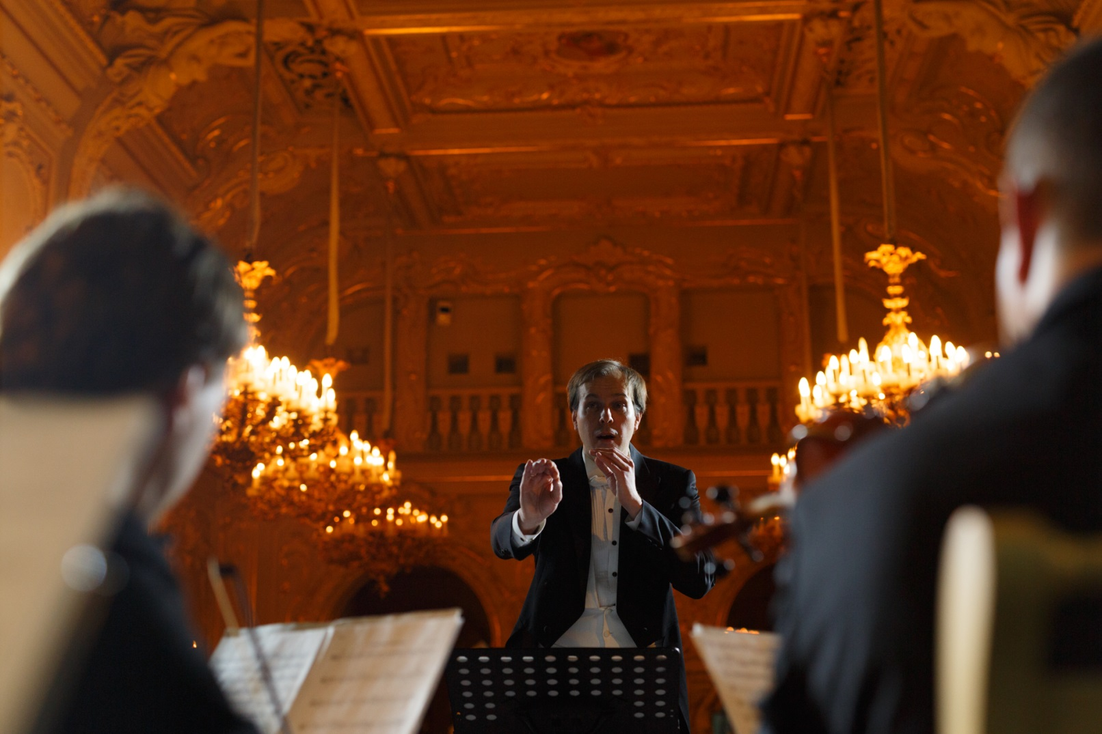
Сұрақ туындауы мүмкін қандай дәрежеде өздері ерекшеліктері эмоционалдық рухани өмір (претерпевания және тәжірибе жеке тұлғаның) анықтады сипаты жаңа музыкалық құрылымдардың, мысалы, үздіксіздігі мен бір қалыптылығы мелодического ән bel canto немесе минорную ұйымдастыру аккорда? Барлық определенностью айту керек, бұл өнертабыс жаңа музыкалық кешендер мен құрылымдарды детерминировалось мүлдем қажеттілігіне білдіруге музыкадағы тиісті ерекшеліктері, эмоциялық (мысалы, үздіксіздігі, эмоционалдық немесе тяготение бір эмоционалдық оқиғалардың басқа), өйткені ұмтылу пәні тілегі - барлық гармоническое тяготение, үздіксіздігі претерпеваний немесе уайым болғанша, ол көрінеді белгілері, жалпы болып табылады, затты өзіне. Өнертабыс жаңа музыкалық кешендердің анықталуы, ең алдымен, мүмкіндігі бар, тұтастай алғанда, іске асыру музыкадағы тыныс-тіршілігін, уайымы мен претерпевания. Тағы бір нәрсе, содан кейін, бұл іске асыру кейін орындалды, мысалы, нақты нысан ән bel canto немесе минорно-қарамастан үйлесімді ұйымдастыру, өзі эмоционалды өмірі өте басқаша құрылымдалған: жаңа музыкалық құру енгізді, оған және сапасын үздіксіз (олар басқа музыка алар емес, дамуы мүмкін), және сипаттамасы тартымды рұқсат беру. Енді ұмтылу пәні тілегі еді жүзеге асырылуға нысан гармониялық тартылыс, ал смена оқиғалардың немесе жағдайлардың претерпевания - нысан үздіксіз өзгерістер мелодического қозғалысын қолдаған ритмом және үйлесімді бұрмалаулар тяготением.

Бірақ тұтастай алғанда, әрине, әрекет және басқа да факторлар, сонымен көрсетілген: эстетикалық талаптарды түсіну және қабылдау, талаптар және орындау мәселелері кедергісі қайтадан ұйымдастырылатын дыбыстық материалды және басқа да. Тек әсерінен барлық осы жүйелі детерминант және күштер аралығында "табиғи" және " жасанды іріктеу және "өмір сүру" изобретенных музыканттармен жаңа гармоникалық, мелодических мен ырғақ салу.

Келесі кезеңі қалыптастыру іс жүзінде де көрсетілген. В. Конен және Л. Мазелем (дегенмен, олардың жүйесі түсініктеме бұл кезең және саналы түрде меңгерілген). Фрагменттері "таза" музыка болуы мүмкін өз бетінше, бірақ ұзақ уақыт бойы олар жұмыс істеді бірге тиісті музыкалық выражениями, впитывая әр түрлі, олардың қасиеттері мен ерекшеліктері (олар қалай перетекают "таза қазақша"). Мүмкіндігі осындай перетекания түсіндіріледі қарапайым: материал бойынша және бірқатар психикалық қасиеттерін музыкалық білдіру және тиісті фрагменттері "таза" музыка сәйкес келеді (сонымен қатар, контексты сопереживания және самопереживания үнемі ауысады бір-біріне).

Параллель орналасады және басқа да маңызды процесс - еркін құрастыруды жекелеген фрагменттерін "таза" музыка және одан астам күрделі музыкалық құрылымдардың дейін музыкалық шығармалары (маңызды мындасыз играло нотное письмо және өнертабыс партитуры мүмкіндік берді пайдалану "таза музыкамен" объектісі конструктивтік типі). Мұндай қызмет болып табылады, білдіру музыкалық тілінде внемузыкальных оқиғаларды ұсынады қозғалыс ең музыкалық шындық құру, онда жаңа байланыстар мен қарым-қатынастар, жаңа музыкалық іс-шаралар. Бұл қарым-қатынастар және байланыс мүмкіндік береді айтарлықтай қайта құруға "таза қазақша" сатылатын, онда эмоционалдық өмірі, содан кейін тыс музыка олар пайдаланылуы мүмкін білдіру үшін сол немесе өзге де жаңа оқиғалар мен уайым, қарапайым жан.

Бүгін процесін конструкциялау "таза" музыка (шығармалар) соншалықты привычен, бізге түсіну қиын, қандай революциялық, ол композиторлық қызметі ғана қалыптасты. Себебі, бастапқыда, әлі қалыптасқан ережелері мен нормалары композиторлық қызметі, шығарма музыка регулировалось тек бір - жөнсіз мүмкіндіктері ең шығармалары (байланыстыру, расчленения, ұқсастыру, противопоставления, құрудың сол немесе басқа композициялар және т. б.). Парадокс мұнда "таза" музыка болып табылады ғана емес, ерекше шындыққа және осыған қатысты іске асыру нысаны психикалық өмір тұлға, байланысты, бірақ және объектісі қызметінің конструктивтік типі. Ұсынылған ноталық жазбалар "таза" музыка, шын мәнінде, болып рукотворной және, демек, дами бастайды, сондай-ақ заңдар бойынша өзінің шығармалар музыка ғана емес самопереживания жеке).

